

Enquêtes trimestrielles de Conjoncture

- Secteur des services marchands non financiers
- Secteur du commerce de gros

Juin 2025
La présente note relate les principales appréciations des chefs d’entreprise telles qu’elles ressortent des enquêtes de conjoncture réalisées par le HCP au titre du 2ème trimestre 2025 auprès des entreprises opérant dans les secteurs des services marchands non financiers et du commerce de gros. Ces appréciations portent sur l’évolution de l’activité au cours du 1er trimestre 2025 et les anticipations pour le 2ème trimestre 2025.

- Evolution de l’activité par secteur selon les appréciations des chefs d’entreprise pour le 1er trimestre 2025

  - Secteur des Services marchands non financiers

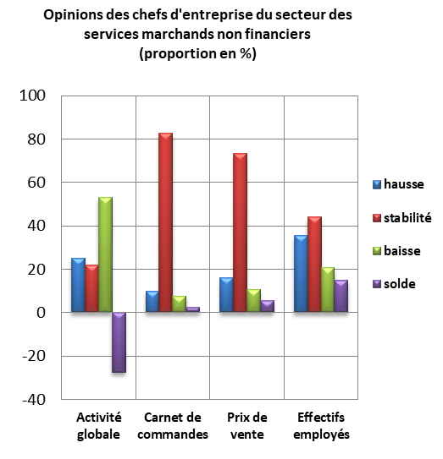
Au 1er trimestre 2025, l’activité des services marchands non financiers aurait connu une baisse selon 53% des patrons et une hausse selon 25%.
Cette évolution aurait été le résultat, d’une part, de la diminution des activités de «Télécommunications», des « Transports Aériens» et des « Transports par eau» et, d’autre part, de l’augmentation d’activité enregistrée dans les branches des « Transports terrestres et transport par conduites » et de l’« Entreposage et services auxiliaires des transports ». Le taux d’utilisation des capacités de prestation (TUC) du secteur se serait établi à 73%.
Les carnets de commandes du secteur se seraient situés à un niveau normal par 83% des patrons. L’emploi aurait connu une augmentation selon 35% des chefs d’entreprise, et une baisse selon 21%.

  - Secteur du Commerce de gros
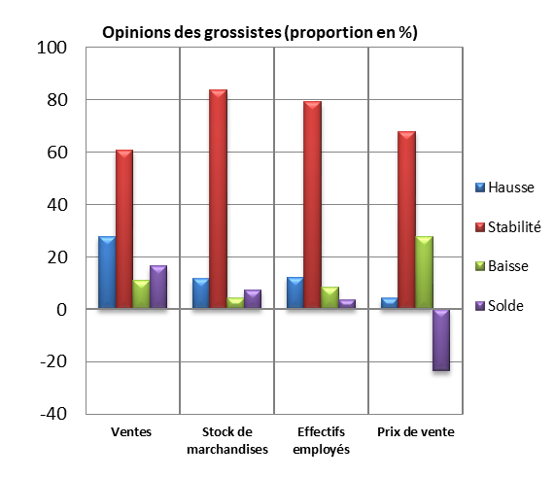
Au 1er trimestre 2025, les ventes du secteur du Commerce de gros sur le marché local auraient connu une augmentation selon 28% des grossistes et une stabilité selon 61%.
Cette évolution serait due principalement, d’une part, à la hausse des ventes dans les «Autres commerces de gros spécialisés» et le «Commerce de gros d'autres équipements industriels» et, d’autre part, à la baisse des ventes dans le «Commerce de gros d'équipements de l'information et de la communication».
L’emploi aurait connu une stabilité selon 79% des chefs d’entreprise. Les stocks de marchandises se seraient situés à un niveau normal selon 84% des grossistes et la tendance observée des prix de vente aurait affiché une stabilité selon 68% des chefs d’entreprise, et une baisse selon 28% d'entre eux.
- Anticipations des chefs d’entreprise pour le 2ème trimestre 2025

  - Secteur des Services marchands non financiers

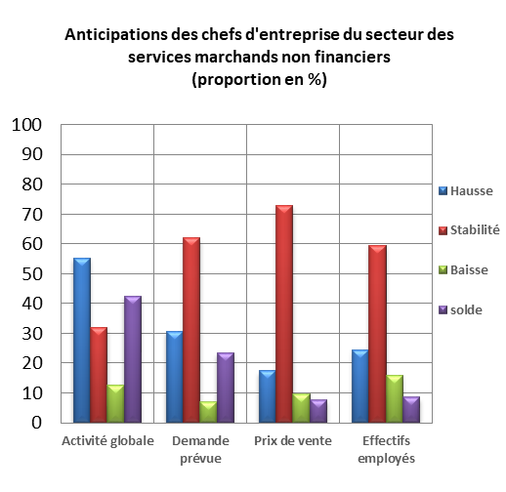
Les anticipations des chefs d’entreprise du secteur des services marchands non financiers, pour le 2ème trimestre 2025, révèlent une augmentation de l’activité globale selon 55% d’entre eux, et une baisse selon 13%.
Ces anticipations seraient dues, d’une part, à la hausse de l’activité prévue dans les branches des «Transports Aériens», des «Transports terrestres et transport par conduites», de l’«Entreposage et services auxiliaires des transports» et de « l’hébergement », et d’autres part, à la baisse de l’activité prévue dans les branches des «Activités de poste et de courrier», des activités de «Programmation et diffusion» et des «Transports par eau».
62% des chefs d’entreprise de ce secteur prévoient une stabilité de la demande, et 31% une augmentation. Concernant les effectifs employés, 60% des patrons anticipent une stabilité et 25% une augmentation.

  - Secteur du Commerce de gros
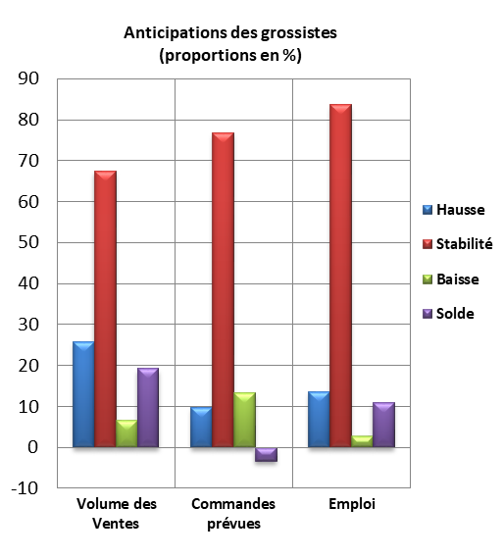
Les anticipations de 68% des grossistes affichent une stabilité du volume global des ventes pour le 2ème trimestre 2025 et une hausse de 26% d’entre eux.
Cette évolution serait principalement attribuable, d’une part, à la hausse prévue des ventes dans les «Autres commerces de gros spécialisés» et le «Commerce de gros d'autres équipements industriels» et, d’autre part, à la baisse prévue des ventes dans le « Commerce de gros de biens domestiques».
Les commandes prévues pour le 2ème trimestre 2025 seraient d’un niveau normal selon 77% des chefs d’entreprise. L’emploi connaîtrait une stabilité des effectifs selon 84% des grossistes.

Comprend principalement le commerce de gros de combustibles, de minerais et de métaux.
Comprend principalement le commerce de gros de combustibles, de minerais et de métaux.

